Boutique d’épicerie fine
Vous trouverez les indispensables tels que les épices, les ustensiles et les produits frais ainsi qu’une sélection de produits Ducs de Gascogne.
Cadeaux :
Nous vous proposons des chèques cadeaux avec plusieurs choix de formules. A offrir pour toutes les occasions…ou à s’offrir.
Autres cours :
Plancha, cours enfants….
Conditions :
Réservation obligatoire au 05.62.67.84.75

Arrhes de 30% versée à la confirmation

Tout cours non pris ou non annulé 3 jours ouvrables avant la date du cours sera dû en intégralité.

Jours d’ouverture : Selon calendrier sur réservation.

Cours individuels et collectifs

Possibilité de prix groupe à partir de 15 personnes

L’atelier dispose en outre d’une salle de réunion permettant d’allier réunion de travail et cours de cuisine en un même lieu.

La Villa Cahuzac, hôtel 3* situé juste à côté, dispose de 11 chambres tout confort et vous propose des tarifs préférentiels.

N’hésitez pas à nous contacter pour toute demande d’information au 05.62.67.84.75.

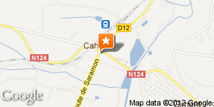
https://www.facebook.com/ateliercuisinefoiegras/

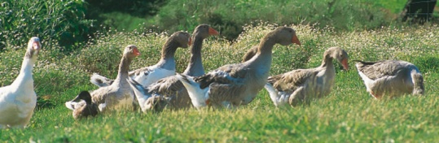

L’Atelier Cuisine
Du Foie Gras
Initiation, cours de cuisine
Atelier de fabrication

3, avenue de Cahuzac
32200 Gimont
Tel 05.62.67.84.75
Mail : contact@atelier-cuisine-foiegras.com
Site : www.atelier-cuisine-foiegras.com

Pierre Dubarry ; Gascon en nom et lieu depuis toujours a consacré sa vie professionnelle au foie gras. Sa famille depuis 4 générations est sur la préparation de l’oie et du canard
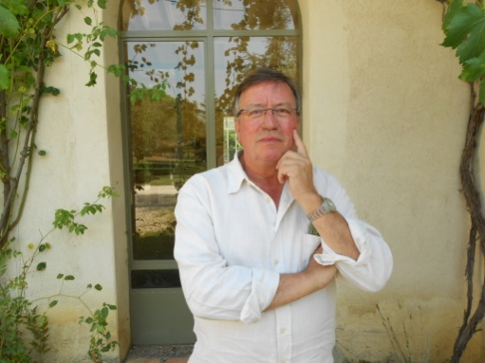

.
Depuis une dizaine d’années il anime et transmet son savoir, sa culture, sa passion dans les stages d’initiation à l’achat et à la préparation des foies gras en terrine qu’il propose aux particuliers tous les week end de novembre à mars.
Aujourd’hui il vous propose de venir confectionner vos terrines directement dans sa cuisine. Spacieuse et équipée comme celle d’un grand chef et sous ses conseils vous réaliserez vos terrines, confits et magrets séchés pour enchanter vos proches, parents et amis.

Stage d’initiation au Foie Gras
Ce stage se déroule sur une demi-journée. Le spectacle commence dès votre arrivée avec la visite du marché au gras de Gimont ou Pierre Dubarry vous explique les mécanismes de fluctuations des prix ainsi que ses secrets et astuces pour réaliser un bon achat de foie gras avant le coup de sifflet. A l’ouverture du marché vous pourrez mettre en pratique les conseils donnés, echanger avec les producteurs, admirer la rapidité de découpe des canards et peut être faire un achat personnel. De retour à L’atelier Cuisine les stagiaires sont invités à revêtir blouse et charlottes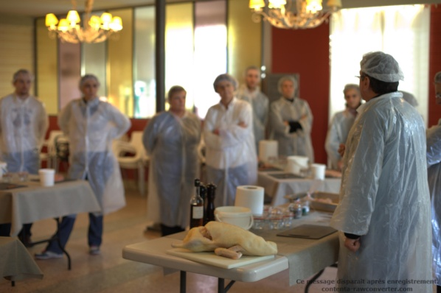
afin d’effectuer la mise en pot lors d’un cours ou Pierre Dubarry explique les techniques de dénervage, avec les gestes justes et précis des professionnels du Foie Gras, ces secrets d’assaisonnement avec les choix de sel et poivre, les temps et techniques de cuisson les mieux adaptées à l’optimisation des arômes, saveurs et conservation du produit. Cet atelier se poursuit ensuite par un apéritif accompagné d’une dégustation de foie gras et d’une démonstration de découpe de canard et de l’utilisation des divers morceaux ainsi que de savoureuses recettes. Après le déjeuner servi à la Brasserie de la Villa Pierre Dubarry remet au stagiaire un exemplaire de son livre dédicacé ainsi qu’un diplôme du « Cercle des préparateurs de foie gras » et les bocaux de foie gras préparés par leurs soins (4 pots de 150grs)
Formule complète 150 € par participant repas inclus. De 3 à 15 participants. Uniquement le dimanche de 9h à 15h.
Formule sans l’initiation au marché (1 pots de 150grs) avec découpe de canard et recettes : 90 € repas compris, le vendredi et samedi de9h à 14h30. Possibilité de fabriquer des pots supplémentaires pour 9,90 € le pot..
Préparez vous-même votre réserve de Foie Gras annuel.

Nous fournissons les matières premières d’exception et extra fraîches au prix du marché, nous vous accompagnons dans la préparation.

Ici préparez vous-même vos terrines, vos mi-cuits, vos confits, vos magrets séchés, notre technique de préparation du foie gras exclusive vous permettant la réalisation de foie poêlés ou autres préparations d’entrée froides ou apéritives.
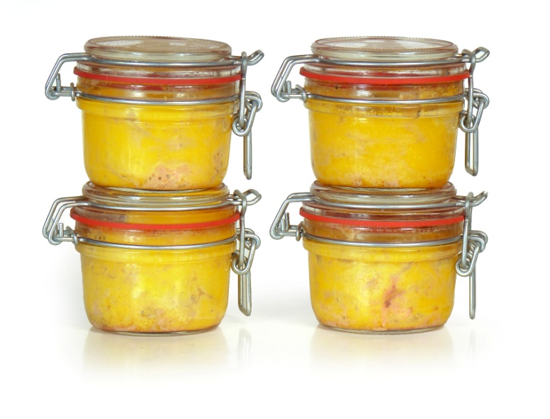

Vous repartez avec les produits que vous avez confectionnés, pour vous et vos amis (emballage cadeaux personnalisé)

De 3 à 15 participants, sur réservation date selon calendrier, le lundi, mardi et mercredi à 10h et 19h.

Préparation minimum : 1kg de foie frais par participant (vous pouvez grouper vos achats pour des préparations en bocaux ou conditionnées sous vide).

Tarif : 15 € le kilo de foie préparé + prix de la matière selon marché, bocaux en vente à la boutique (1 €)

Durée de l’atelier : 3h suivant volume à préparer.

Apéritif avec amuses bouches et recettes offerts en fin de fabrication.
Repas en supplément à la Villa Cahuzac.

